LUNEDI’ 16 MAGGIO

Dialogo tra chiama scrivere
Festa internazionale della Storia
“Parma 2002 anni di storia – Atti della V edizione 2017”
Manuela Catarsi dialoga con Paolo Fabbri
Ore 17.00 Ridotto teatro Magnani
La manifestazione si svolge anche in caso di maltempo
L’ evento è gratuito
Per informazioni:
Casa Cremonini Tel. 0524.83377
Iat.fidenza@terrediverdi.it

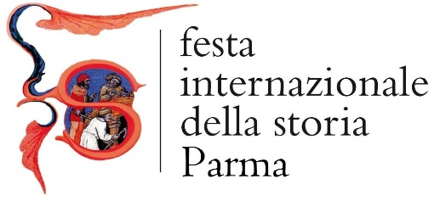

Manuela Catarsi: ispettore archeologo, poi Archeologo direttore e coordinatore (area C3 super) e infine di funzionario tecnico (area F 6) pur essendosi occupata per lunghi periodi dei territori reggiano e piacentino, ha continuativamente ricoperto la carica di funzionario di zona per Parma e per il suo territorio provinciale, con competenze culturali che spaziavano dal X sec. a. C. ai giorni nostri. Come funzionario MIBACT, oltre ad essersi occupata attivamente di tutela (catalogazione patrimonio -restauri - vincoli - prelazioni – consulenze per Magistratura e Forze dell’ordine, partecipazione a Commissioni Servizi e V.I.A ecc.) ha diretto numerose campagne di scavo, restauro e indagini preliminari anche con l’impiego di metodologie geofisiche in diversi siti di età protostorica, romana e post-classica.
Atti della Festa della Storia 2017: e' il volume che raccoglie le iniziative realizzate dall’Associazione.
Quella adottata dalla Festa della Storia è una formula di una manifestazione diffusa, cui aderiscono scuole, associazioni, enti, dipartimenti universitari. Di qui il termine “Festa” a significare il suo carattere partecipativo e di tipo orizzontale. Ognuno di noi è il risultato della storia, è il prodotto, unico, di secoli e secoli di generazioni che sono vissute prima di noi. Vogliamo festeggiarla in quanto consapevoli testimoni del retaggio di cui facciamo parte e che dobbiamo trasmettere alle generazioni future.

Paolo Fabbri è un insegnante in pensione che ha avuto esperienze di formazione e di insegnamento all’estero e che, una volta rientrato in Italia, a Parma, si è occupato di relazioni internazionali, di progetti europei, di educazione al patrimonio. Ha partecipato a numerosi progetti in Italia e all’estero su tematiche di storia, di educazione al patrimonio, di salvaguardia ambientale. Ha creato e coordinato la Festa Internazionale della Storia-Parma da 2013 al 2018, dopo aver partecipato attivamente a quella di Bologna. Continua a partecipare alle attività della Festa come socio attivo. I suoi interessi attuali riguardano i seguenti argomenti: importanza del negoziato nella storia, pedagogisti del Novecento, pratica e sviluppo della democrazia, transizione ecologica.

